**Скакун Игнацы Никиперов (Skakun Jgnacy Bazyli)**

2 февраля 1802 г – крещение (НИАБ 136-13-894, лист 45об, №4/1802-р (ориг)).

**НИАБ 136-13-894:** Лист 45об. **Метрическая запись №4/1802-р (ориг).**

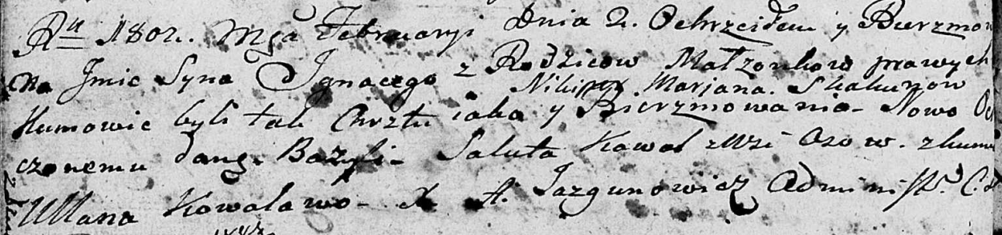

Дедиловичская Покровская церковь. 2 февраля 1802 года. Метрическая запись о крещении.

Skakun Jgnacy Bazyli – сын родителей [с деревни Лустичи].

Skakun Nikiper – отец.

Skakunowa Marjana – мать.

Kawal Saluta – кум, с деревни Осовo.

Kowalowa Ullana – кума.

Jazgunowicz Antoni – ксёндз.